[台湾阳明交通大学某研究团队所发文章被质疑发生图片重叠](https://mp.weixin.qq.com/s?__biz=MzkzNTg2MDgwMQ==&mid=2247486561&idx=1&sn=fa2e338964a7ed0a6c5c7d803e3891cd&chksm=c3015475f6f5fd57040ea032105bc7c6b5f03cbc5e8cc937027bd306e4e8ff003267d85421c8&scene=126&sessionid=1743524755)

plus[Pubpeer Plus](javascript:void(0);)2025-03-28 09:05:50河南



2021 年 12 月 17 日，台湾阳明交通大学Chen Yi-An 研究团队，在***Scientific Reports***上发表的题为**“Detection of cancer stem cells by EMT-specific biomarker-based peptide ligands”**的研究论文，**被质疑文中出现图片重叠。**

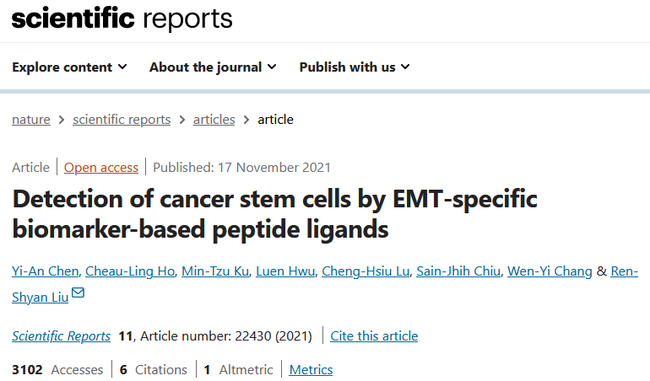

该文章于2025年1月在Pubpeer上被读者质疑：**文章出现图片重叠。**

**图 1B 和 C** ：4 小时和 24 小时的图像比预期更相似。

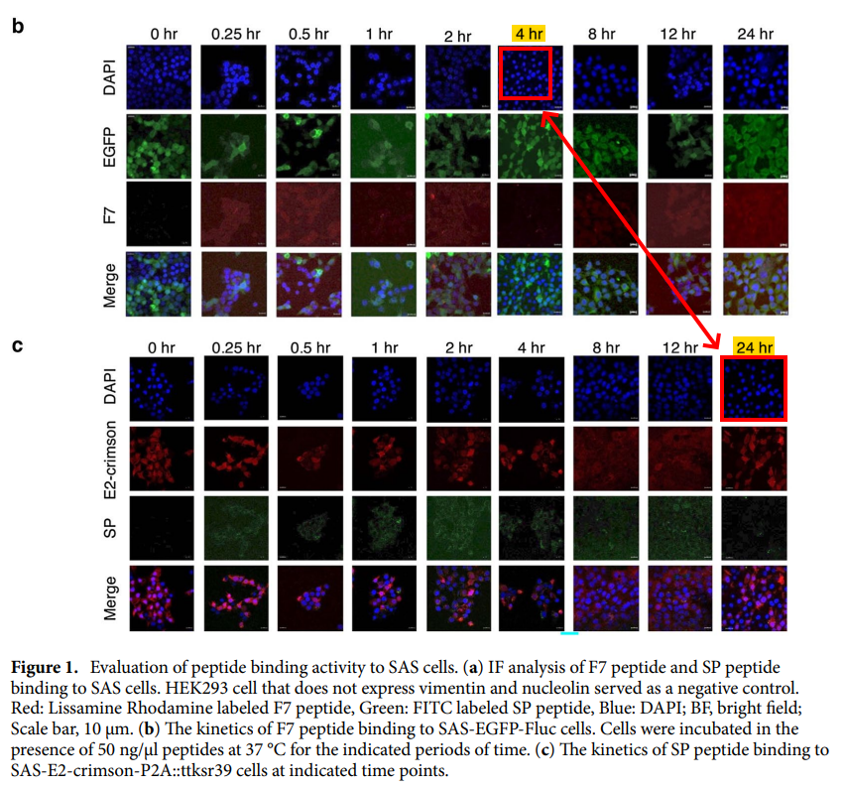

**相关消息**

https://pubpeer.com/publications/B726863918B7FFA401D49F824CCADE#1